https://mp.weixin.qq.com/s?__biz=Mzg3MzY2MzM0Nw==&mid=2247484054&idx=1&sn=04e13df8d1d843305df8bd463309e095&chksm=cedddc8af9aa559c2fedca0f9fad4a3d66bec5559ca300b2246f895bf7f8810dabd16feac661&mpshare=1&scene=23&srcid=1027oHNh0rwUAv6l2WZOg3SV&sharer_sharetime=1666844782649&sharer_shareid=3cf4b11f739d8291b452499c5665a795#rd

正版软件MATLAB来了，CQUer免费使用！

[重庆大学学生交叉创新中心](javascript:void(0);) 2022-10-27 12:23 发表于重庆

工欲善其事，必先利其器。

作为科研软件领域的扛把子，**MATLAB终于来到重庆大学啦！**

最近，本科生院学生交叉创新中心为我校购买了正版Matlab软件，通过安装部署和测试，重庆大学全校授权版的Matlab软件已经**面向全校师生开放使用。**



**什么是Matlab**

MATLAB是美国MathWorks公司出品的商业数学软件，用于**数据分析、无线通信、深度学习、图像处理与计算机视觉、信号处理、量化金融与风险管理、机器人，控制系统**等领域。

**Matlab的特点**

(1) 具有完备的**图形处理功能，**实现计算结果和编程的可视化;

(2)友好的用户界面及接近数学表达式的**自然化语言，**使学者易于学习和掌握;

(3) 高效的数值计算及符号计算功能，能使用户从繁杂的数学运算分析中解脱出来;

(4)功能丰富的**应用工具箱**(如信号处理工具箱、通信工具箱等)，为用户提供了大量方便实用的处理工具。

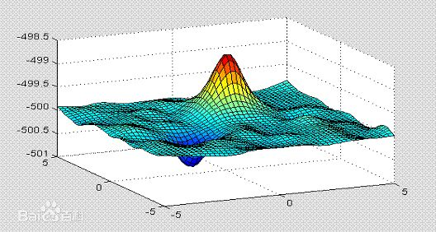

**哪些人可以用**

我校采购的正版MATLAB校园版软件面向全体在校师生开放使用，全体在校师生可在校内的个人电脑上，安装和使用MATLAB软件，且有大量的在线资源可用。MATLAB 校园版包含**单机版与机房版**两种模式，单机版适合安装个人电脑（可离线使用），机房版适合实验室、机房、集群。

**下载和安装指南**

**单机版**

1. 使用重庆大学邮箱在MathWorks官网注册MathWorks账号(网址www.mathworks.cn/mwaccount/register)，注册成功后将自动关联许可证和mathwork账号。
2. 提醒：请务必使用学校的邮箱(后缀包含@cqu.edu.cn)作为电子邮箱地址（其他邮箱不识别）。
3. 使用统一身份认证登录学生交叉创新中心软件授权服务中心网站（网址https://lic.cqu.edu.cn）申请使用并下载MatLab软件安装包。
4. 个人版申请和下载安装指南：https://lic.cqu.edu.cn/#/coursedetail?id=323

**机房版**

网络版（机房版）许可证仅供实验室或机房安装，如有需求，请与管理员联系：

管理员邮箱sxic@cqu.edu.cn。(标题备注：matlab机房版申请)

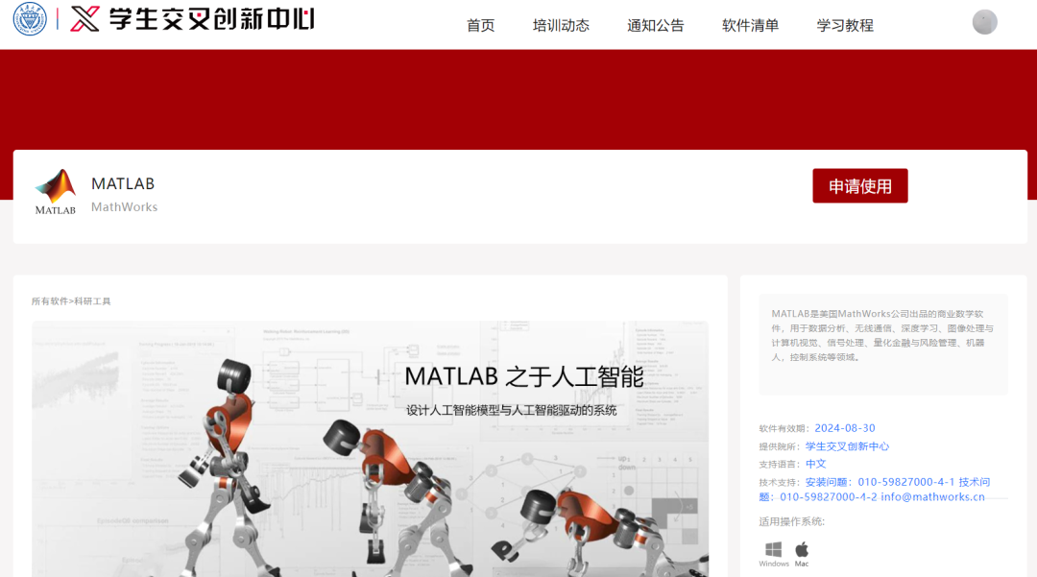

学生交叉创新中心软件授权服务平台

（lic.cqu.edu.cn）

**学**

**习**

**资**

**料**

**包**

* l  自定进度在线课程：按照自己的进度，在线学习 MATLAB 和 Simulink。
* l  MATLAB Online：在网页浏览器上使用MATLAB和Simulink。
* l  录制的在线研讨会和视频：通过视频学习MATLAB & Simulink。
* l  MATLAB示例：包含丰富的示例供教学和研究使用。
* l  MATLAB Mobile：在IOS或安卓移动设备上使用MATLAB。
* l  硬件支持：通过MATLAB/Simulink与硬件结合，创建有趣的实践项目。
* l  用户分享：文件共享系统，包括各个学科的代码和模型。
* l  探索特色功能：探索MATLAB与Simulink在不同领域的特色功能。
* l  MATLAB图书计划：查找适用您自学的MATLAB/Simulink书籍。

**以上资料请复制下方链接到浏览器打开查看：https://lic.cqu.edu.cn/#/coursedetail?id=323**

图片

亲爱的CQUer们

快去安装你的正版MATLAB软件吧！

学生交叉创新中心还将联合MATLAB 软件原厂举办技术讲座和培训课程，敬请关注！